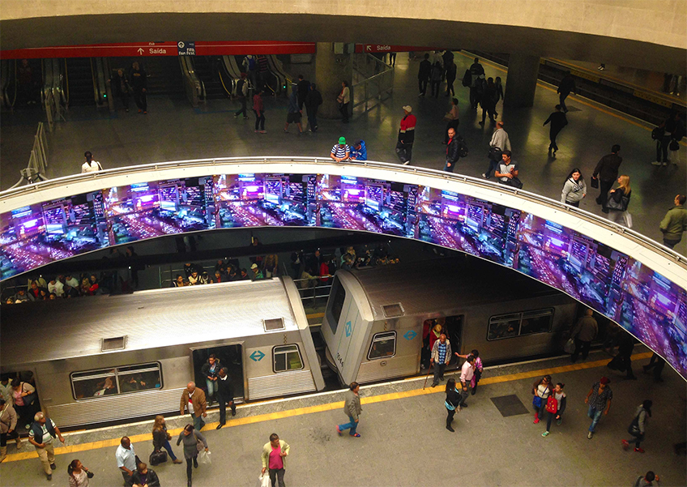

**RELATÓRIO DE ATENDIMENTO – SERVIÇO DE INFORMAÇÕES AO CIDADÃO - SIC**

**OUTUBRO/2022**

**RELATÓRIO MENSAL DE SOLICITAÇÕES – SIC – OUTUBRO/2022**

**DEZEMBRO/2017**

**INTRODUÇÃO**

No mês de **outubro**, o SIC realizou **162 atendimentos** com **7 Recursos,** sendo que **15 gerências** da Companhia foram acionadas para subsidiarem as respostas enviadas aos cidadãos.

|  |  |
| --- | --- |
| OUTUBRO/2022 | QUANTIDADE |
| Atendimentos | **162** |
| Recursos | **7** |

**TIPO DE INSTÂNCIA DOS RECURSOS RECEBIDOS**

* 7 Recursos de “Primeira Instância”

**DEMANDA COMPARATIVA COM O MÊS ANTERIOR**

**DEMANDA COMPARATIVA COM O ANO ANTERIOR**

**ASSUNTOS MAIS DEMANDADOS**

**COMPARATIVO POR ASSUNTOS – ANO ANTERIOR**

**PERFIL DOS SOLICITANTES**

**GERÊNCIAS DEMANDADAS**

As gerências que mais forneceram subsídios foram GPR, SIC, GOP, GRH, GE2 e GMT.

**Legenda:**

**GPR –** Gerência de Projetos

**SIC –** Serviço de Informações ao Cidadão

**GOP –** Gerência de Operações

**GRH** – Gerência de Recursos Humanos

**GE2** - Gerência de Empreendimentos – Linha 2 Verde

**GMT –** Gerencia de Manutenção

**GCM** – Gerencia de Comunicação e Marketing

**GPA** – Gerencia de Planejamento e Sustentabilidade

**RELAÇÃO DE ASSUNTOS E NÚMERO DE SOLICITAÇÕES**

|  |  |
| --- | --- |
| **Expansão - Projetos/Obras** | **114** |
| Desapropriações | 41 |
| Obras | 73 |
| **Recursos Humanos** | **11** |
| Concursos | 2 |
| Normas internas | 1 |
| Plano de Carreira | 1 |
| Quadro de Empregados | 3 |
| Salários de Funcionários | 3 |
| Treinamento de Funcionários | 1 |
| **Serviços ao Cliente** | **11** |
| Apoio a estudantes | 11 |
| **Operação** | **9** |
| Ocorrências | 4 |
| Procedimento Operacional | 1 |
| Relatórios Operacionais | 4 |
| **Outros** | **4** |
|  | 4 |
| **Financeiro** | **3** |
| Negócios | 3 |
| **Bilhetagem** | **2** |
| Bilheterias do Metrô | 1 |
| Tipos de Bilhetes | 1 |
| **Expansão - Planejamento** | **2** |
| Mapa Rede Futura | 2 |
| **Administração/Institucional** | **1** |
| Contratos | 1 |
| **Engenharia/Manutenção** | **1** |
| Via Permanente | 1 |
| **Estações e Arredores** | **1** |
| Autorização para afixação de cartazes de utilidade pública | 1 |
| **Expansão - Diversos** | **1** |
| Outros | 1 |
| **Fale Conosco** | **1** |
| Operação | 1 |
| **Site do Metrô** | **1** |
| Informações Rápidas/Outras | 1 |
| **Total Geral** | **162** |

**SOLICITAÇÕES ENCERRADAS**

**HISTÓRICO DAS SOLICITAÇÕES**

**TEMPO MÉDIO DE ATENDIMENTO**

**Prazos Legais**

**RELATÓRIO MENSAL – ACESSOS AO PORTAL DA GOVERNANÇA CORPORATIVA E TRANSPARÊNCIA – OUTUBRO/2022**

**DEZEMBRO/2017**

**INTRODUÇÃO**

Durante o mês de **Outubro,** o “Portal da Governança Corporativa e Transparência do Metrô” teve **3.625** visitas, com uma média de **117** visitantes/dia. Neste mês, foram registradas **13.549** visualizações de páginas e o pico de acesso ocorreu no dia **18/10/2022**, com **197** visitantes.

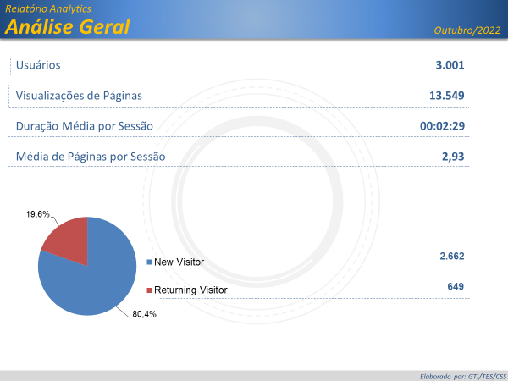

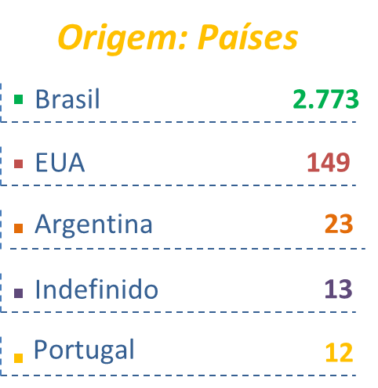

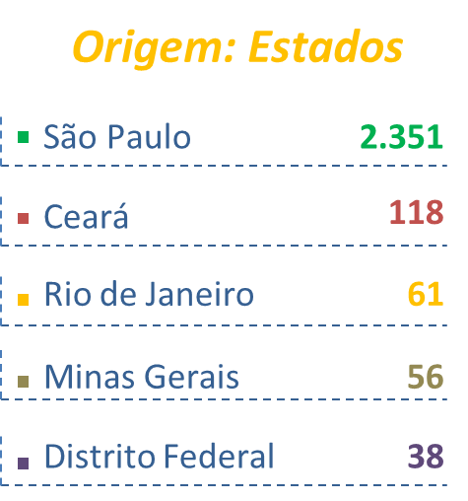

**PÁGINAS MAIS VISITADAS**

